附件4

江苏省高等教育学会辅导员工作研究委员会课题结题报销相关注意事项

一、课题结题可报销发票的种类及要求

研究会课题结题可报销的发票包含版面费发票、打印复印票、图书票、印刷发票、办公用品类发票、邮电费发票等，**除定额发票外，其余发票抬头均须为江苏大学（社会信用代码：123200004660115453），所有票据的时间需在课题结项前半年内。发票不合要求则不予办理课题报销。**具体要求如下：

1．版面费发票：正规的版面费发票及**稿件录用通知**。

2．打印复印票：正规的打印复印票，需附打印复印内容的**清单**。

3．图书票：正规的图书发票，需附购买图书**清单**。

4．印刷发票：正规的印刷发票，需附印刷内容的**清单**。

5．办公用品类发票：正规的办公用品类发票，需附办公用品的**清单**。

6．邮电费发票：邮递费单张发票总金额**超过500元**需付明细**清单**。

7．定额发票须附详细清单。

8．**单张发票总金额不超过2000元，单张发票超过1000元需付个人支付水单（对公支付除外）**。

如有疑问，请联系江苏省高等教育学会辅导员工作研究委员会秘书处办公室。

二、“报销凭证汇总表”使用要求

课题结题所有费用均须使用“江苏大学报销凭证汇总表”完成报销，请严格按照“江苏大学报销凭证汇总表”使用要求填写相应费用，并按顺序粘贴好相应发票，准确填写收款人账户信息（包含收款人姓名、开户行、银行账号）。**发票不合要求则不予办理课题报销。**

1．“报销凭证汇总表”（附件）须用A4纸打印使用，**无须裁开**。

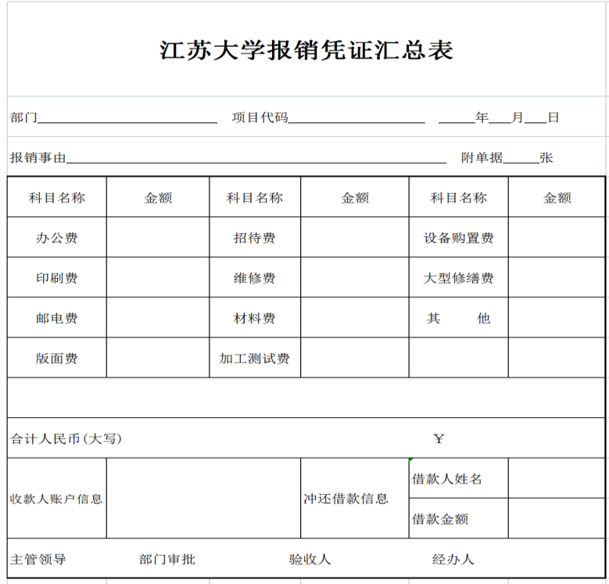

2．表中标红部分无须填写。（如下）

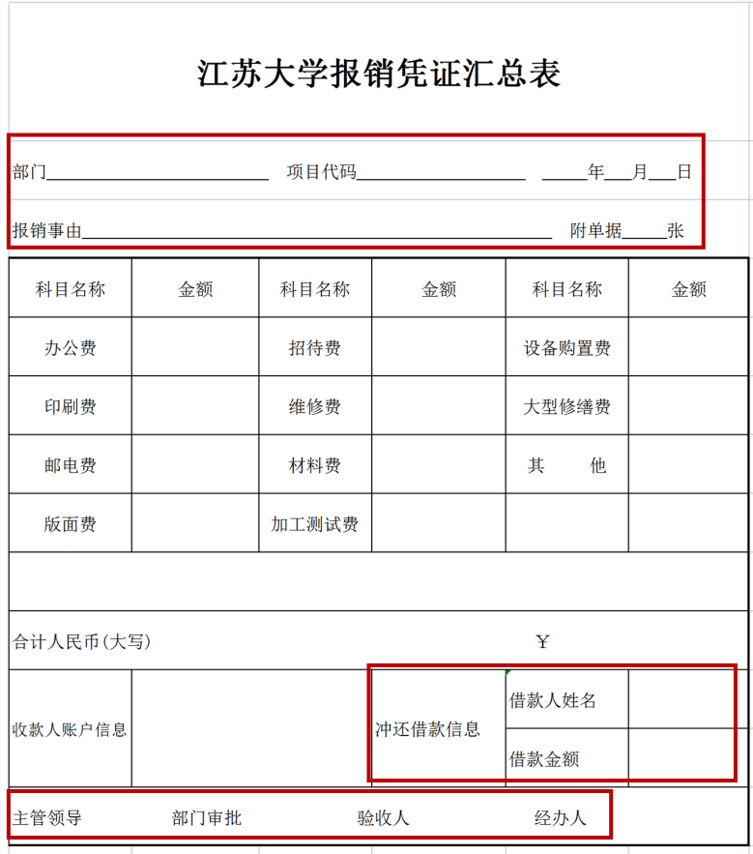

3．发票要平铺粘贴在A4纸上，发票较多时可多附几张A4纸粘贴发票，电子发票以A4纸打印作为附件。**发票粘贴不合规范不予报销。**（如下）

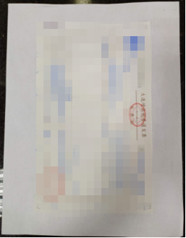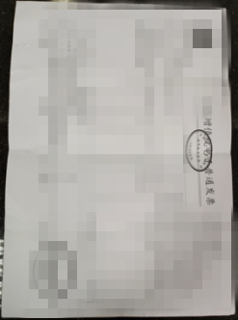

1．增值税发票（粘贴在A4纸上） 2．电子发票（直接用A4纸打印）

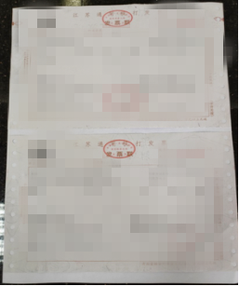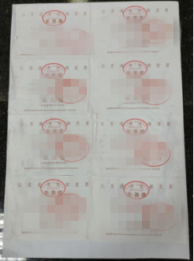

3．机打发票（粘贴在A4纸上） 4．小额定额发票（粘贴在A4纸上）

4．如有发票类别不在“报销凭证汇总表”中，但须符合课题结题报销发票种类，可在“科目名称”栏剩余空格中填写类别和金额。（在表中标红部分填写，如下）

